ミヌケル（ネット詐欺見抜きトレーニング） 卒業制作プロジェクト計画書
2026年10月30日 · 版0.1（ドラフト。チームが確認して確定する）

前提と目標
2027年2月5日（機能凍結）までに分岐型のシナリオ24本で遊べる「ミヌケル」を完成させ、2月26・27日の展示会で効果を確かめる計画です。チームの人数と冬休みの日程は未確定のため、下の値を仮に置いています。
項目 | 仮置きの値
チーム | 4名（PM、バックエンド＝BE、フロントエンド・UI＝FE、品質＝コンテンツ・テストの各担当）。全員がシナリオを書く
期間 | 2026年10月30日〜2027年2月27日（稼働日75日。土日・祝日・12/28〜1/4は除く）
開発環境 | Python 3.12・Django 5.2 LTS、SQLite、Bootstrap 5.3、GitHub、Claude Code（開発の大部分を担当し、人がレビューする）
主な日程 | 企画プレゼン 11/12、MVP完成 12/18、中間プレゼン 1/14、機能凍結 2/5、発表会 2/22（予定）、展示会 2/26・27

最終目標（SMART）：2027年2月5日までに、分岐型のシナリオ24本で遊べるネット詐欺対策トレーニング「ミヌケル」を、要件定義書の必須と追加の機能がすべて動く状態で完成させる。2月26・27日の展示会で100人以上に体験してもらい、SUS 68点以上、同じ手口の2本目以降で「安全」以上の結末になる割合を1本目より15ポイント以上上げ、2月22日の発表会で結果を発表する。
- 開発目標：12/18までに必須の機能とシナリオ12本、2/5までに追加の機能と24本を完成させる
- 効果目標：同じ手口の2本目以降で「安全」以上の結末になる割合を、1本目より15ポイント以上上げる
- 利用目標：展示会の2日間で100人以上が体験し、SUS（使いやすさの評価）で68点以上（目標75点）を取る
- 品質目標：重要な処理の自動テストのカバレッジ80%以上、システムテストで重大な不具合0件

SMART | この計画では
Specific（具体的） | スマホを使う一般の方（学生とその家族）が、仮想のアプリと会話で詐欺への対処を体験し、フローチャートと実際の被害データで振り返るWebアプリ
Measurable（測れる） | シナリオの本数（12本・24本）、学習効果（＋15ポイント）、体験者数（100人）、SUS（68点）で判定する
Achievable（達成できる） | 開発の大部分をClaude Codeが行い、必須・追加・余裕の機能を分けた。素材（出典を確かめた事例128件・問題案92問）がすでにある。MVPまでの最も厳しい経路にも2日、MVPのあとに14日の余裕がある
Relevant（目的に合う） | 概要説明の評価の観点（目的明確度・完成度・挑戦度・品質）と、3階層（安全・データ分析・地域社会）に直結する
Time-bound（期限がある） | 11/12・12/18・1/14・2/5・2/22・2/26の6つのマイルストーンで区切る

役割は次のとおりです。1人が複数を持ってもかまいません。
役割 | 主な責任
PM（リーダー） | 計画・進捗・リスクの管理、教員への報告、会議の司会、文書のとりまとめ
BE（バックエンド） | DB、シナリオの進行、集計、API。Claude Codeへの開発の依頼とレビューの中心
FE（フロントエンド・UI） | 画面設計、仮想アプリと会話の画面、使いやすさの改善
品質（コンテンツ・テスト） | シナリオと被害データの正しさ、テスト計画とテスト、ユーザー調査

成果物一覧
プログラムと利用者マニュアルに加えて、「計画」「設計」「テスト」「評価」「発表・展示」「進捗管理」のドキュメントが必要です。特に評価報告（SUS・学習効果）は、SMART目標を達成したことを示す根拠になります。
分類 | 成果物 | 中身 | 提出・完成の目安
計画 | 調査書 | 背景（詐欺の被害の統計）、類似サービスとの違い、ユーザー調査①の結果 | 11/9
計画 | 企画書 | 目的、ターゲット、コンセプト、主な機能、ゴール | 11/9
計画 | プロジェクト計画書（本書） | 目標、WBS、日程、体制、品質、リスク、ルール | 11/4
計画 | 要件定義書 | 機能・画面・DB・非機能要件（品質の目標） | 11/6（v1.0）
設計 | 仕様・概要図（システム構成図・API仕様書） | サーバー・DB・ブラウザ・展示会の機材のつながり、JSON APIの入出力と権限 | 11/16
設計 | 画面設計書（画面遷移図・ワイヤーフレーム） | 仮想アプリ・会話・振り返り・フローチャートなど全画面 | 11/12
設計 | DB設計書（ER図・テーブル定義） | シナリオ、場面、操作、結末、プレイの記録、被害データなど | 11/10
設計 | シナリオの書き方（YAMLの仕様と手引き） | 形式、分岐の検証ルール、書き方の例 | 11/11
テスト | テスト計画書 | テストの範囲・方法・合格の基準・時期 | 11/10
テスト | テスト仕様書・テスト結果報告書 | 全分岐の通過、正しい操作・間違った操作・想定外の入力、不具合と対応 | 2/15
評価 | ユーザー調査の結果（①アンケート・聞き取り ②ユーザーテスト） | 困りごと、よく受け取る手口、操作に迷う場所 | 11/4、12/24
評価 | 評価報告書 | SUS、学習効果（1本目と2本目以降の比較）、目標との対比 | 2/12
進捗管理 | 議事録・制作実態報告・改訂計画書 | 週次の進捗、決定事項、課題、レビュー後の計画の見直し | 毎週（改訂計画は1/15）
納品 | プログラム一式・シナリオのデータ | ソースコード、自動テスト、README（環境構築・DBのバックアップの手順）、シナリオ24本 | 2/5
納品 | 利用者マニュアル・管理者マニュアル | 遊び方、シナリオの追加と公開、被害データの更新、展示会モードの操作 | 2/10
発表 | プレゼン資料（3回分） | 企画・中間・発表会のスライドと台本 | 11/11、1/13、2/18
展示 | 展示会の資料 | ポスター、操作の案内、機材と当日のチェックリスト | 2/24
振り返り | 振り返りの記録 | マイルストーンごとのKPT、計画と実績の差 | 各マイルストーンのあと

調査書・企画書・仕様と概要図・システムテストの報告・改訂計画は、概要説明の必須工程として提出します。

WBS・PERT・スケジュール
全体は75稼働日で、日付が決まったマイルストーン（プレゼン・MVP・機能凍結・発表会・展示会）で区切って計画しました。最も厳しいのはMVP（12/18）までの経路「試作品→YAML形式→DBモデル→シナリオの進行→仮想アプリ→結末と振り返り→レーティング→履歴など→結合」で、余裕は2日しかありません。MVPのあとの14日の余裕が、全体のバッファになります。

WBS（作業の洗い出し）
日数は稼働日（平日。祝日と12/28〜1/4は除く）で数えます。開始・終了は最早の日付、余裕は遅れてもよい稼働日数です。太字がクリティカルパスの作業です。週次の会議・制作実態報告・リスクの見直し・振り返り・コードレビューは全期間を通して行います。
WBS | 作業 | 日数 | 先行作業 | 担当 | 開始 | 終了 | 余裕
1 企画
1.1 | テーマ選定・調査 | ― | ― | 全員 | 完了（10/8） |  | ―
1.2 | 要件定義書 0.1〜0.2 | ― | ― | PM | 完了（10/29） |  | ―
1.3 | ユーザー調査①（アンケート10〜20人、聞き取り3〜5人） | 3 | ― | 品質 | 10/30（金） | 11/4（水） | 0
1.4 | プロジェクト計画書・スケジュール提出 | 3 | ― | PM | 10/30（金） | 11/4（水） | 5
1.5 | 要件定義書 v1.0 の確定（未決事項を決める） | 2 | 1.3 | PM | 11/5（木） | 11/6（金） | 3
1.6 | 企画書・調査書 | 3 | 1.3 | PM | 11/5（木） | 11/9（月） | 0
1.7 | 試作品（SMSのシナリオ1本が動く） | 5 | 3.1 | BE・FE | 11/2（月） | 11/9（月） | 0
1.8 | 企画プレゼンの資料・リハーサル | 2 | 1.6・1.7 | 全員 | 11/10（火） | 11/11（水） | 0
2 設計
2.1 | 画面設計（ワイヤーフレーム・画面遷移） | 4 | 1.5 | FE | 11/9（月） | 11/12（木） | 8
2.2 | DB設計（ER図・テーブル定義） | 2 | 1.5 | BE | 11/9（月） | 11/10（火） | 3
2.3 | シナリオのYAML形式・検証ルール | 2 | 1.7 | BE | 11/10（火） | 11/11（水） | 2
2.4 | 仮想アプリの操作の標準セット | 2 | 1.7 | FE | 11/10（火） | 11/11（水） | 9
2.5 | 仕様・概要図の提出（システム構成図・API） | 2 | 2.1・2.2 | PM | 11/13（金） | 11/16（月） | 22
2.6 | テスト計画書 | 2 | 1.5 | 品質 | 11/9（月） | 11/10（火） | 55
3 開発
3.1 | 初期設定（Django・CI・CLAUDE.md） | 1 | ― | BE | 10/30（金） | 10/30（金） | 0
3.2 | DBモデル・YAMLの取り込みと検証 | 4 | 2.2・2.3 | BE | 11/12（木） | 11/17（火） | 2
3.3 | アカウント | 2 | 3.2 | FE | 11/18（水） | 11/19（木） | 11
3.4 | シナリオの進行（場面・調べる・決める・記録） | 3 | 3.2 | BE | 11/18（水） | 11/20（金） | 2
3.5 | 仮想アプリのテンプレート | 5 | 2.1・2.4・3.4 | FE | 11/24（火） | 11/30（月） | 2
3.6 | 会話型のテンプレート | 3 | 2.1・3.4 | PM | 11/24（火） | 11/26（木） | 4
3.7 | 結末と振り返り | 3 | 3.5・3.6 | FE | 12/1（火） | 12/3（木） | 2
3.8 | フローチャート（集計・配置・SVG） | 4 | 3.4 | BE | 11/24（火） | 11/27（金） | 8
3.9 | 実際の被害データ | 3 | 3.2 | 品質 | 11/18（水） | 11/20（金） | 12
3.10 | レーティング・おまかせ・結果 | 3 | 3.3・3.7 | BE | 12/4（金） | 12/8（火） | 2
3.11 | 履歴・お気に入り・マイページ・ランキング・コメント | 3 | 3.10 | FE | 12/9（水） | 12/11（金） | 2
3.12 | 統計・JSON API | 4 | 3.8・3.9 | BE | 11/30（月） | 12/3（木） | 8
3.13 | 案内ページ・シナリオの管理 | 3 | 3.5 | PM | 12/1（火） | 12/3（木） | 5
3.14 | MVPの結合・修正 | 2 | 3.11・3.12・3.13・4.3 | 全員 | 12/14（月） | 12/15（火） | 2
3.15 | ユーザーテストの反映（UIの改善） | 5 | 5.1 | FE | 12/25（金） | 1/8（金） | 18
3.16 | 追加機能（展示会モード・挑戦状・結末の一覧・ヒント・URLの読み方ほか） | 14 | M2 | BE・FE | 12/18（金） | 1/15（金） | 14
4 コンテンツ
4.0 | 事例集（128件、出典を確認）・問題案（92問） | ― | ― | 全員 | 完了（10/15） |  | ―
4.1 | シナリオの題材・分担決め | 1 | 1.5 | 全員 | 11/9（月） | 11/9（月） | 10
4.2 | シナリオ12本の執筆（1人3本） | 12 | 2.3・4.1 | 全員 | 11/12（木） | 11/30（月） | 8
4.3 | シナリオの相互確認・公開 | 3 | 4.2・3.2・3.13 | 品質 | 12/4（金） | 12/8（火） | 5
4.4 | シナリオ12本の追加（24本へ） | 14 | 4.3 | 全員 | 12/9（水） | 1/5（火） | 18
4.5 | シナリオの最終確認 | 3 | 4.4 | 品質 | 1/6（水） | 1/8（金） | 18
5 テスト・評価
5.1 | ユーザーテスト②（MVPで操作に迷う場所を見つける） | 5 | M2 | 品質 | 12/18（金） | 12/24（木） | 18
5.2 | 中間プレゼンの資料・リハーサル | 3 | M2 | 全員 | 12/18（金） | 12/22（火） | 9
5.3 | 改訂計画（技術レビューと中間プレゼンの指摘を反映） | 2 | M3・5.1 | PM | 1/14（木） | 1/15（金） | 14
5.4 | システムテスト | 5 | M4・2.6 | 品質 | 2/5（金） | 2/12（金） | 1
5.5 | システムテストの報告 | 1 | 5.4 | 品質 | 2/15（月） | 2/15（月） | 1
5.6 | 完成後の評価（SUS・学習効果） | 5 | M4 | 品質 | 2/5（金） | 2/12（金） | 2
6 発表・展示
6.1 | 利用者マニュアル・管理者マニュアル | 4 | M4 | PM・BE | 2/5（金） | 2/10（水） | 7
6.2 | 発表会の資料・リハーサル | 3 | 5.5・5.6 | 全員 | 2/16（火） | 2/18（木） | 1
6.3 | 展示会の準備（機材・デモデータ・ポスター・リハーサル） | 2 | M5・6.1 | 全員 | 2/22（月） | 2/24（水） | 1
◆ マイルストーン（日付が決まっている）
M1 | ◆ 企画プレゼン | 0 | 1.8・1.4 | 全員 | 11/12（木） |  | ―
M2 | ◆ MVP完成 | 0 | 3.14・2.5 | 全員 | 12/18（金） |  | ―
M3 | ◆ 中間プレゼン | 0 | 5.2 | 全員 | 1/14（木） |  | ―
M4 | ◆ 機能凍結 | 0 | 3.15・3.16・4.5・5.3 | 全員 | 2/5（金） |  | ―
M5 | ◆ 発表会 | 0 | 6.2 | 全員 | 2/22（月） |  | ―
M6 | ◆ 展示会 | 0 | 6.3 | 全員 | 2/26（金） |  | ―

PERT図（前後関係）
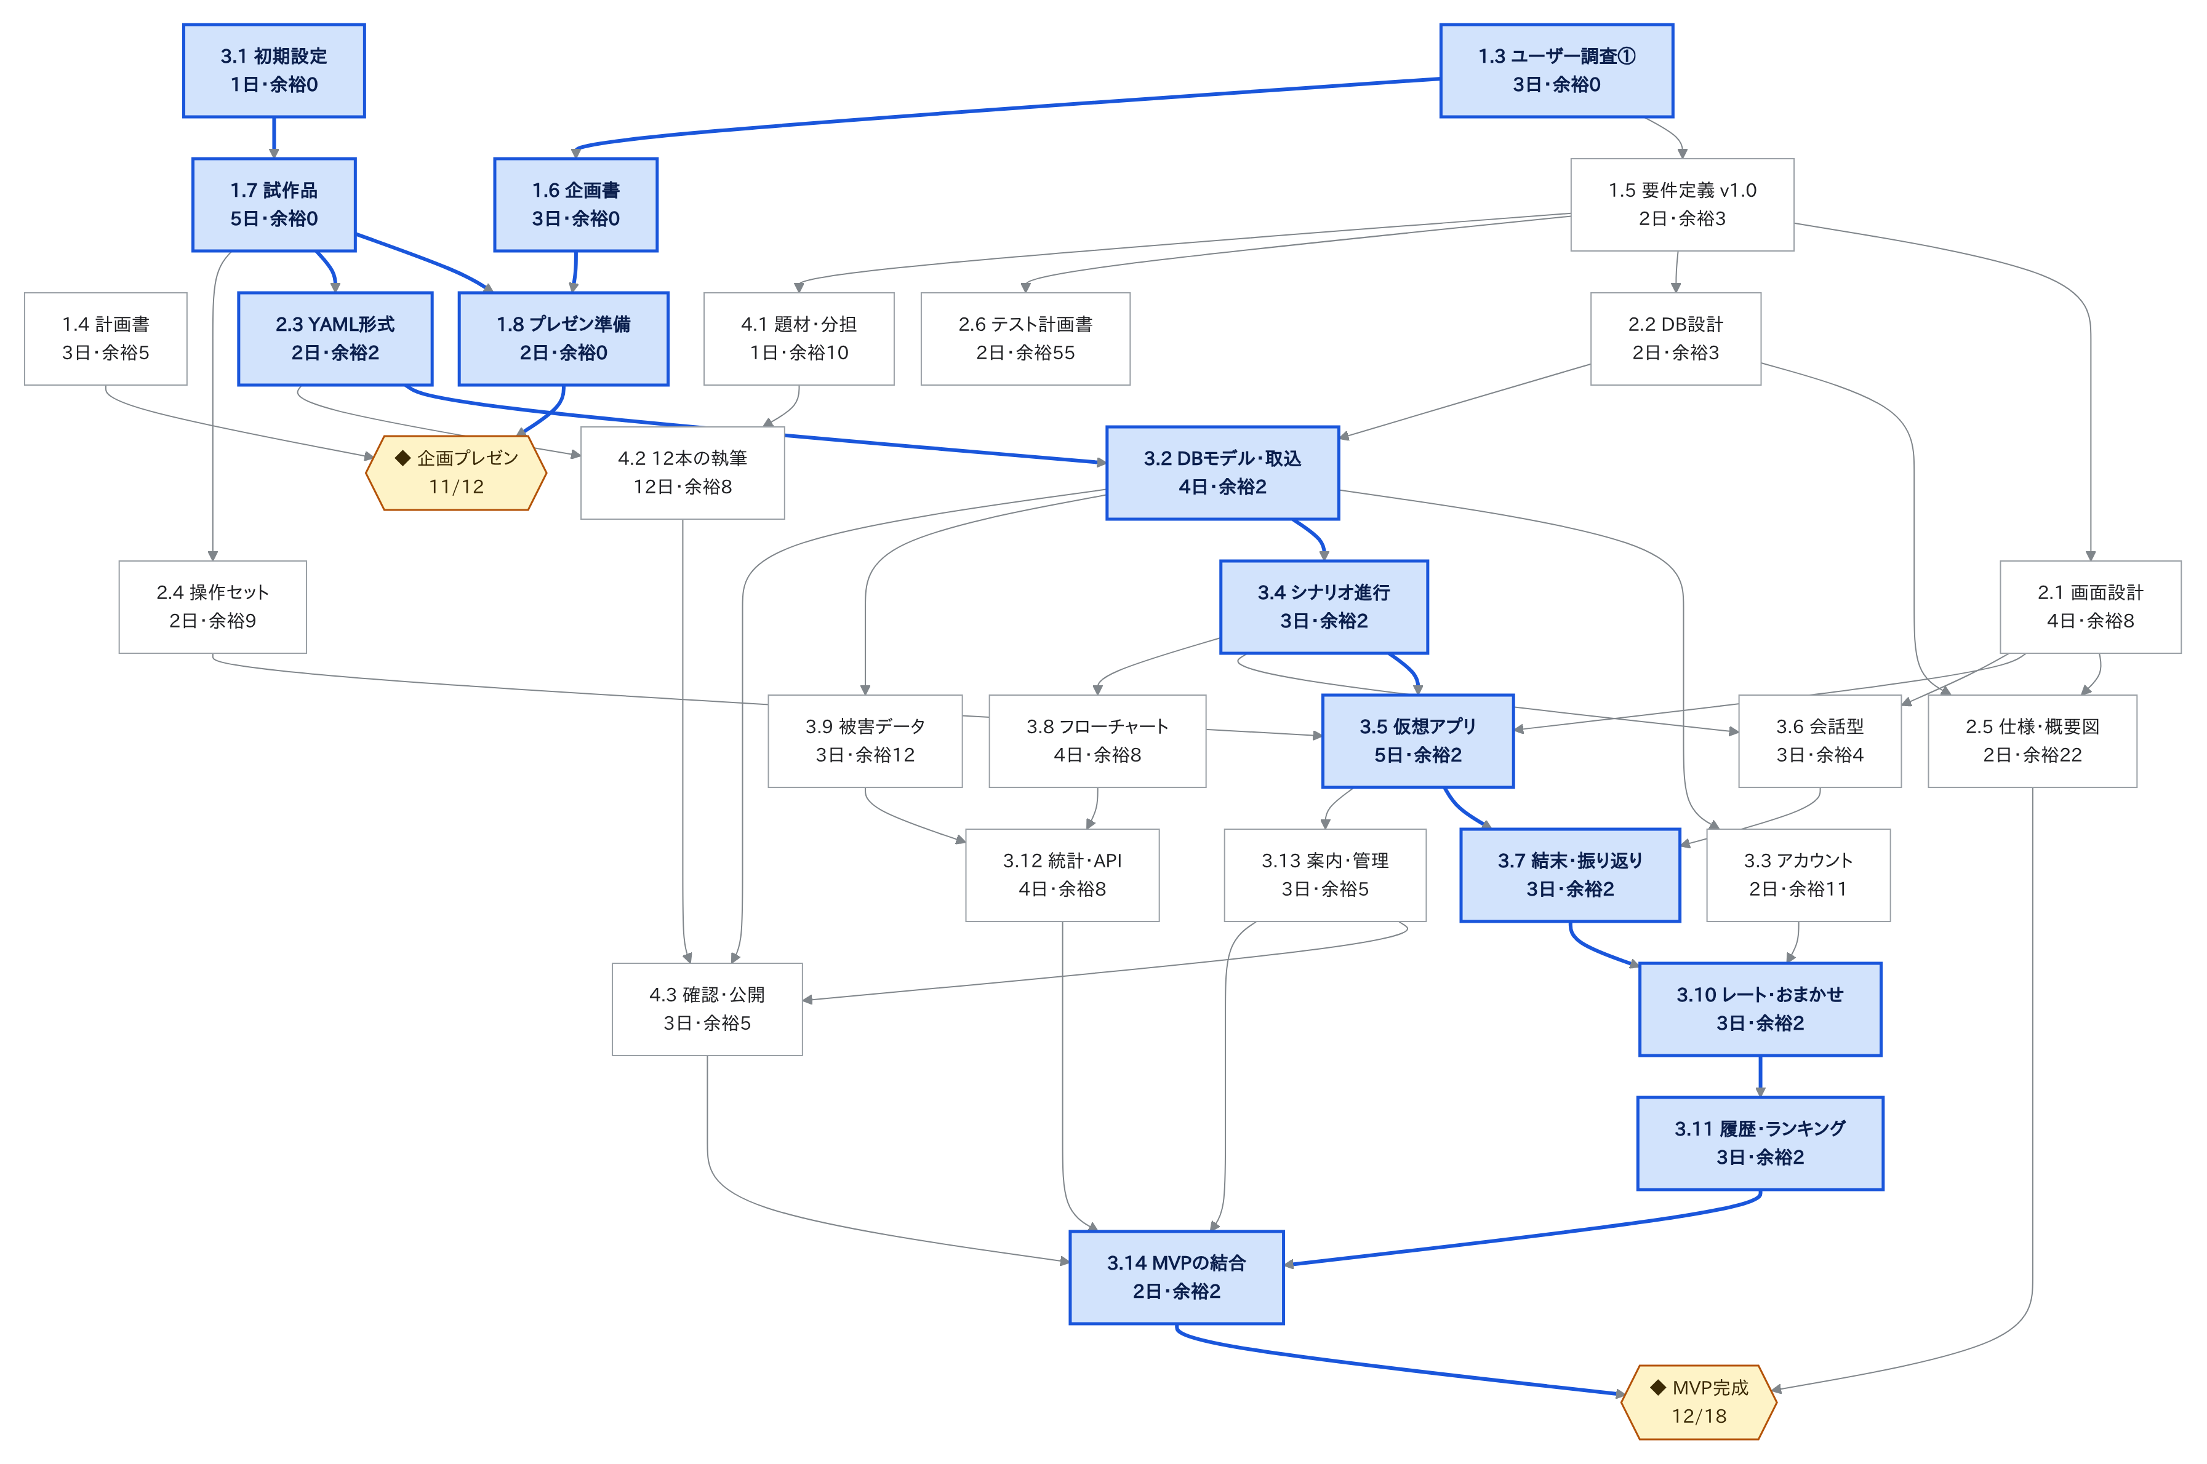
PERT図① · 今日〜MVP（31作業）。青い太線と青い箱がクリティカルパス、黄色はマイルストーン

PERT図（MVPのあと）とクリティカルパス
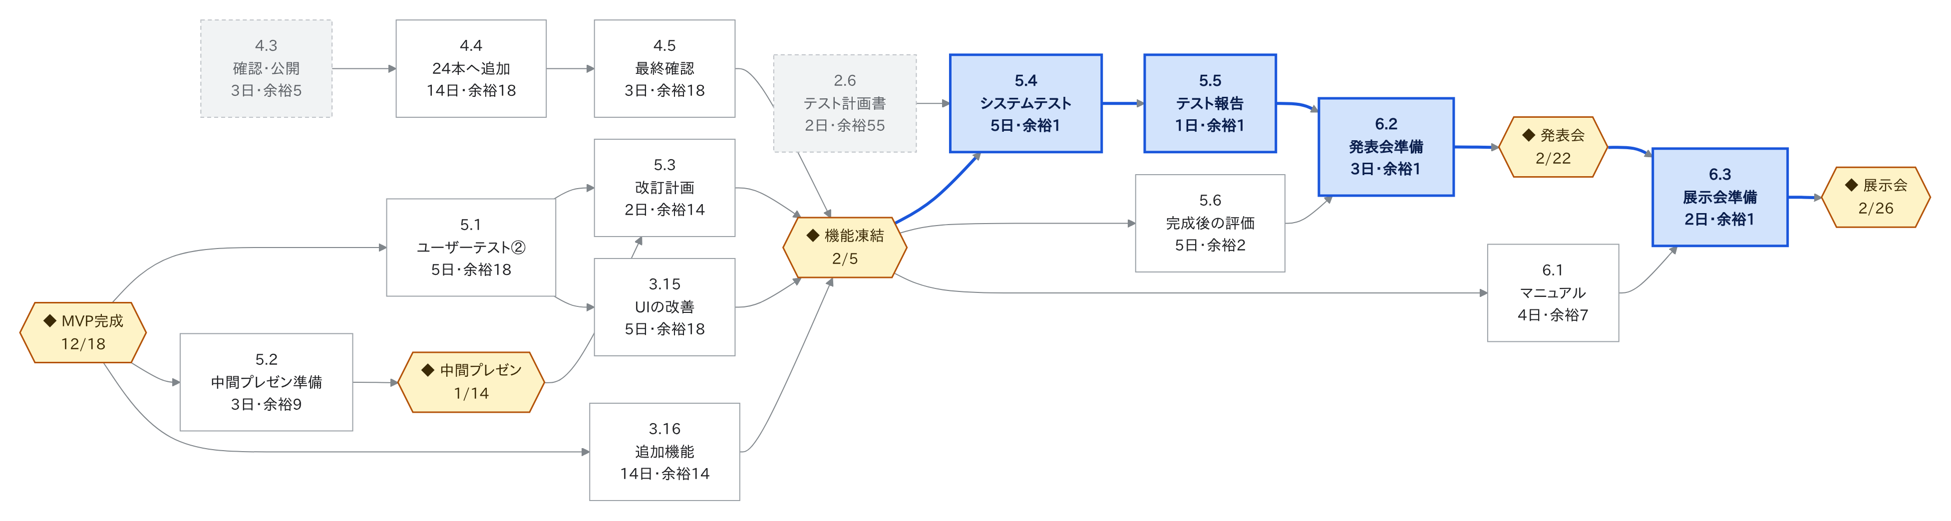
PERT図② · MVP〜展示会（17作業）。灰色の点線の箱は前の区間の作業
日付が決まったマイルストーンでスケジュールが区切られるため、区間ごとに余裕が最も小さい経路をクリティカルパスとしました。
区間 | クリティカルパス | 余裕 | 意味
① 今日〜企画プレゼン（11/12） | 3.1 初期設定 → 1.7 試作品 → 1.8 プレゼン準備  1.3 ユーザー調査① → 1.6 企画書 → 1.8 プレゼン準備 | 0日 | 試作品と企画書が1日でも遅れると、プレゼンで見せられない
② 企画プレゼン〜MVP（12/18） | 1.7 試作品 → 2.3 YAML形式 → 3.2 DBモデル・取り込み → 3.4 シナリオの進行 → 3.5 仮想アプリ → 3.7 結末と振り返り → 3.10 レーティング・おまかせ → 3.11 履歴・ランキング → 3.14 MVPの結合 | 2日 | 最も長い経路（9作業・30稼働日）。遅れるとMVPと中間プレゼンのデモに響く
③ MVP〜機能凍結（2/5） | 3.16 追加機能 | 14日 | 余裕が大きい。区間②が遅れたときのバッファとして使う
④ 機能凍結〜展示会（2/26） | 5.4 システムテスト → 5.5 報告 → 6.2 発表会の準備 → 6.3 展示会の準備 | 1日 | 不具合を直す時間が少ない。2/5の機能凍結を必ず守る

クリティカルパスの作業は、ほかの作業より優先します（Claude Codeへの依頼も先に出す）。区間②で2日を超えて遅れそうなときは、①余裕のある3.8・3.12・2.1の担当が手伝う → ②3.11のコメント・ランキングをMVPのあとに回す → ③区間③の余裕を使い、追加機能を減らす、の順に対応します。

スケジュール
シナリオの執筆（4.2・4.4）は、全員が開発と並行して1日1〜2時間ずつ進めます。冬休みや学校行事の日程が分かったら、休みを直してクリティカルパスを計算し直します。
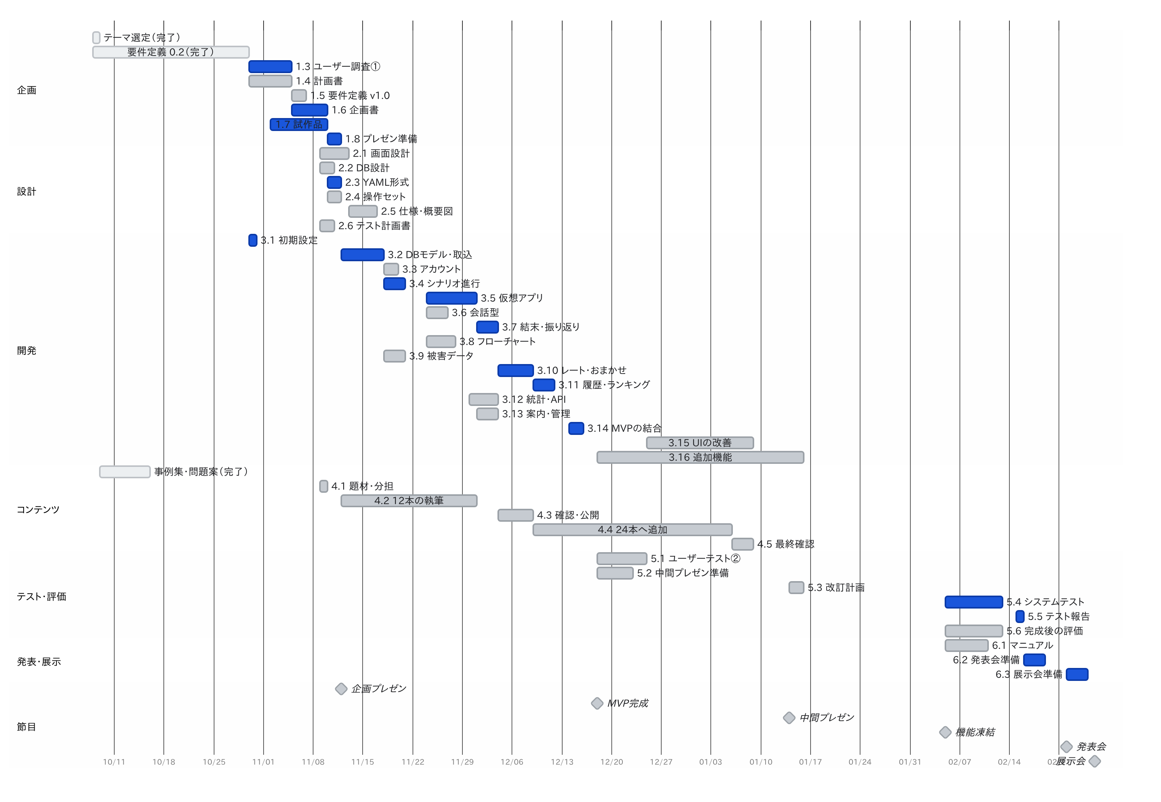
ガントチャート · 2026年10月30日〜2027年2月26日。青がクリティカルパス、薄い灰色は完了した作業

ステークホルダー一覧と対応方針
最も影響が大きいのは、評価と承認をする担当教員・技術レビューの教員と、プレゼンを評価する他クラスの学生です。外部の機関や企業とは直接やり取りしないため、出典の明記と実在の名前を使わないことで対応します。
区分 | ステークホルダー | 関心・期待 | 影響度 | 対応方針
ユーザ | 学生（クラスメイト・同世代） | 短い時間で楽しく、自分が引っかかりやすい手口を知りたい | 中 | ユーザー調査①②で意見を聞き、試作品とMVPを触ってもらう
ユーザ | 家族（親・祖父母） | 文字が大きく操作が簡単。電話の詐欺が心配 | 小 | ユーザーテスト②に参加してもらう。文字を大きくする機能と会話型で対応する
ユーザ | 他クラスの学生（プレゼンの評価者） | 目的が分かりやすく、デモが動き、工夫が伝わる | 大 | 評価の観点に合わせて資料を作り、リハーサルで時間を守る
ユーザ | 展示会の来場者・保護者 | 2〜3分で体験でき、驚きや学びがある | 中 | 1本だけ遊ぶ展示会モードと、大画面のフローチャートで見せる
開発側 | チームメンバー（PM・BE・FE・品質） | 単位を取る、作業の偏りがない、無理のない計画 | 大 | 週次会議と担当表で作業量を見えるようにし、責めずに問題を出せる場にする
開発側 | 開発支援AI（Claude Code） | 明確な要件と確認方法 | 中 | 依頼はIssue単位、共通のルールはCLAUDE.md。出力は必ず人がレビューする
開発側 | 他チーム | ユーザー調査で協力し合う | 小 | お互いのアンケートとテストに協力し、日程を早めに伝える
開発側 | 展示会の運営チーム | 機材・場所・時間の情報 | 中 | 1月から機材・電源・机の数を伝え、当日の流れを合わせる
教職員 | 担当教員 | 計画どおりの進捗、品質の確認、技術を説明できること | 大 | 必須工程の提出と制作実態報告。テーマと進め方は早めに相談する
教職員 | 技術レビューの教員 | 設計とコードの質、セキュリティ | 大 | 設計書とコードの説明を準備し、指摘をIssueにして改訂計画に入れる
教職員 | 学校（施設・ネットワーク） | 校内のルールとネットワークの安全 | 中 | 展示会はLANの中だけで動かし、機材の持ち込みを事前に確かめる
外部 | 公的機関（警察庁・国民生活センター・IPAなど） | 統計と注意喚起が正しく使われる | 中 | 数値には出典と年を必ず書き、ページを開いて確かめた内容だけを使う
外部 | なりすましに使われやすい実在の企業 | 名前・ロゴが勝手に使われない | 中 | 実在の名前・ロゴを使わず、架空ブランドで作る
外部 | 詐欺の被害にあった人・その家族 | 責められたり、からかわれたりしない | 小 | 「だれでもだまされうる」を前提に書く
外部 | 外部サービス（GitHub・Claude） | 利用規約を守る | 小 | 秘密情報・個人情報を入れない

コミュニケーション計画
チーム内は「授業の朝会＋週次の進捗会議＋日々のチャット」、教員へは「制作実態報告と技術レビュー」を基本にします。決めたことは必ず議事録かGitHubのIssueに残し、口頭だけで終わらせません。
場面 | いつ | 誰と誰が | 方法 | 内容・成果物
朝会 | 授業の日の始め（10分） | チーム全員 | 対面 | 昨日・今日・困っていること。タスクボードを更新
週次の進捗会議 | 毎週1回、授業の終わり（30分） | チーム全員（司会はPM） | 対面（不可ならオンライン通話） | 進捗、クリティカルパスの余裕、リスク。議事録を当日中に共有
日々の連絡 | 随時 | チーム全員 | チームのチャット | 作業の開始・完了、質問。平日は24時間以内に返信。決めたことはIssueに書き写す
作業とレビュー | 作業・PRのたび | 担当者とレビュアー | GitHubのIssue・Pull Request | 作業の宣言、コードと文書のレビュー（平日は24時間以内）
開発の依頼 | Issueのたび | 担当者→Claude Code | IssueとCLAUDE.md | 要件のIDと確認方法を書いて依頼し、PRで受け取る
制作実態報告 | 授業で指示があったとき（目安は月1回） | PM→担当教員 | 報告書と口頭 | 進捗、クリティカルパスの状況、リスク
技術レビュー | 1月（授業の10〜12回目） | チーム全員と教員 | デモと、設計書・コードの説明 | 指摘をIssueにし、改訂計画（1/15）に入れる
プレゼン | 11/12、1/14、2/22 | チーム→クラス・他クラス・教員 | スライドとデモ | 評価の結果を振り返りに入れる
ユーザー調査 | ①10/30〜11/4 ②12/18〜12/24 ③2/5〜2/12 | 品質→他チーム・家族 | Googleフォーム、対面の操作テスト | 調査の結果報告
展示会の調整 | 1月から毎週 | PM↔展示会の運営チーム | 打ち合わせ | 機材・配置・当日の流れ
振り返り | 各マイルストーンのあと（30分） | チーム全員 | 対面 | KPT（よかったこと・問題・次にやること）
緊急時の連絡 | 遅れ・不具合が出たら当日中 | 当事者→PM（必要なら担当教員） | チャット＋対面 | 影響範囲と対応策。クリティカルパスの作業が1日以上遅れそうなら、PMが翌日までに対応を決める

卒制で求められる品質
JIS X 25010（ISO/IEC 25010:2011）の2つの品質モデルにそって、特性ごとに測れる目標を置きます。最も重視するのは、利用時の「有効性（対処の力が身につくか）」「リスク回避性（利用者に害を与えないか）」と、製品の「セキュリティ」「信頼性（展示会で止まらないか）」です。なお、2023年の改訂で利用時の品質は別の規格（ISO/IEC 25019）に分かれ、一部の特性名も変わっています。授業で使う版に合わせてください。

利用時の品質モデル
品質特性 | この作品での意味 | 目標値 | 測り方
有効性 | 体験を通して、詐欺に気づき、正しく対処する力が身につく | 同じ手口の2本目以降の「安全」以上の割合が15ポイント以上上がる | アプリの記録（1本目と2本目以降の比較）
効率性 | 迷わずに短い時間で体験できる | 1本3〜5分。ユーザーテスト②の課題を90%以上の人が最後までできる | ユーザーテスト②、プレイ時間の記録
満足性 | 楽しい、また遊びたい | SUS 68点以上（目標75点）。「また遊びたい」80%以上 | 完成後のアンケート
リスク回避性 | 利用者に害を与えない | 実在のサイトへの移動・実際の発信0件。個人情報を集めない。怖がらせすぎる・責める表現0件 | 自動テスト、シナリオの相互確認
利用状況網羅性 | スマホ・PC・展示会のタブレット、高齢の方でも使える | 幅360px〜1920pxで使える。文字を大きくできる。ネットなしで動く | 実機での確認、展示会のリハーサル

製品品質モデル
品質特性 | この作品での意味 | 目標値 | 測り方
機能適合性 | 要件どおりの機能が動き、シナリオの分岐が正しい | 必須・追加の要件の確認方法をすべて満たす。全シナリオが自動の検証を通る | 受け入れテスト、シナリオの自動検証
性能効率性 | 画面がすぐ切り替わる | 通常の画面は1秒以内、操作から次の場面まで0.5秒以内（10人が同時に使う状態） | 負荷をかけた計測
互換性 | 主なブラウザで動く | Chrome・Edge・Safariの最新版と1つ前の版で表示が崩れない | ブラウザごとの確認
使用性 | 説明を読まなくても操作できる | 本文16px以上、ボタン44px以上、コントラスト比4.5：1以上。色だけで意味を伝えない | ユーザーテスト、チェックリスト
信頼性 | 展示会や発表の最中に止まらない | 展示会の2日間で停止0回。止まっても予備のPCで5分以内に再開 | 展示会のリハーサル、障害の練習
セキュリティ | 利用者のデータを安全に扱う | パスワードはソルト付きハッシュ。XSS・SQLインジェクション・CSRF・権限の漏れがない | 自動テスト、技術レビュー
保守性 | シナリオや機能を足しやすい | 重要な処理のカバレッジ80%以上。シナリオはYAMLで追加でき、命名・コメントのルールを守る | coverage、コードレビュー
移植性 | 別のPCでも動かせる | Windows 10／11で、READMEの手順どおりに起動と初期データの投入ができる | 別のPCで手順どおりに入れ直す

リスク分析
最も重要なのは「作りたい機能が増えて、MVPや機能凍結に間に合わない」（R13）です。次に「AIが書いたコードを説明できない」「フローチャートなど難しい機能の遅れ」「シナリオ作成の遅れ」「就活などによる人員不足」が続きます。テーマの大きな変更（R15）とClaude Codeの利用制限（R18）は、すでに一度起きています。

RBS（リスク・ブレークダウン・ストラクチャ）
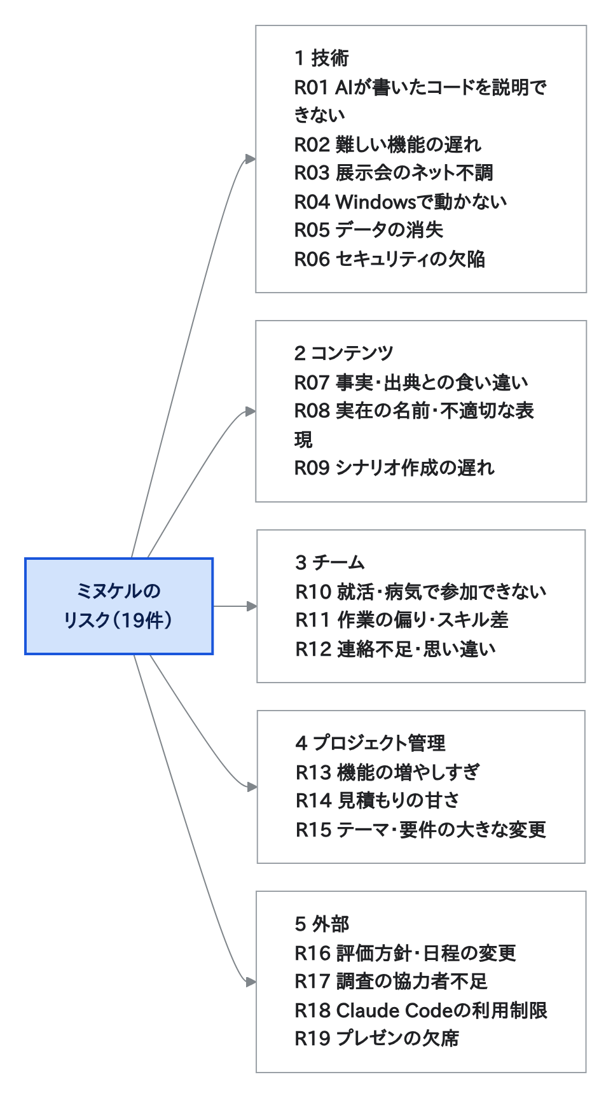
RBS · 5分類、19リスク
各リスクの予防策と、顕在化したときの対応は下の表にまとめています。重要度（確率×影響）の高い順に並べています。

リスク一覧と対応
ID | 分類 | リスク | 発生確率 | 影響 | 予防策 | 顕在化した場合の対応
R13 | 管理 | 作りたい機能が増えて、MVPや機能凍結に間に合わない | 高 | 大 | 必須・追加・余裕を分けて守る。機能を足すときはチームで決め、変更履歴に書く | 余裕→追加の順に機能を削る。2/5以降は機能を入れない
R01 | 技術 | Claude Codeが書いたコードを説明できず、技術レビューや質疑で答えられない | 中 | 大 | PRを人が読み、要点をPRに書く。担当分野を決める。週1回、5分のコード説明 | その機能の説明を書き直し、ペアで読み合わせる。想定問答を作る
R02 | 技術 | フローチャートや仮想アプリの画面が難しく、MVPに間に合わない | 中 | 大 | 試作品で先に作って難しさを確かめる。配置は簡単な方法にする | フローチャートを「選択肢ごとの割合の表」に置き換えてMVPを守り、図は追加に回す
R03 | 技術 | 展示会でネットがつながらない・遅い | 中 | 大 | ネットなしで動かす。自前のルーター。前日にリハーサル | サーバーのPCで直接体験してもらう。テザリングに切り替える
R09 | コンテンツ | シナリオの作成が遅れ、12本・24本に届かない | 高 | 中 | 1人3本の分担。ひな形と例。事例集・問題案を素材にし、下書きはClaudeと作る | 本数を減らして質を優先する（MVP 8本、最終16本まで）
R10 | チーム | メンバーが就職活動や病気で長く参加できない | 高 | 中 | 予定を共有。どの作業も2人が分かる状態にし、文書を残す | 担当を付け替え、追加・余裕の機能を削る。プレゼンは全員が全部を話せるように練習
R14 | 管理 | 見積もりが甘く、クリティカルパス（余裕2日）が遅れる | 中 | 大 | 週次でクリティカルパスの残りを確かめ、その作業を優先する | 人を集める→3.11を後ろへ→区間③の余裕を使う、の順に対応
R15 | 管理 | テーマや要件が大きく変わり、作り直しが必要になる（一度起きた） | 中 | 大 | 11/6に要件定義書v1.0を確定し、以降の変更は影響を見積もってから決める | 影響を出して全員と教員で判断する。中間プレゼン以降は大きな変更をしない
R06 | 技術 | セキュリティの欠陥（XSS・権限の漏れ）が見つかる | 中 | 中 | テンプレートのエスケープ、権限の自動テスト、チェックリスト | その機能を止めて直し、同じ種類の問題をほかにも探して再テスト
R07 | コンテンツ | シナリオの内容が事実や出典と違う | 中 | 中 | 出典のページを開いて確かめる。書いた人以外が確認する | すぐに非公開にして直し、確認してから再公開する
R11 | チーム | 作業がだれかに偏る、スキルの差で進まない | 中 | 中 | 担当表、週次でタスクの量を確かめる、ペア作業 | 作業を配り直す。振り返りで話し合う
R12 | チーム | 連絡不足で同じ作業をしたり、思い違いをしたりする | 中 | 中 | 作業はIssueで宣言する。朝会 | 週次会議で整理し、決めたことをIssueに書く
R17 | 外部 | ユーザー調査の協力者が集まらない | 中 | 中 | 他チームと相互に協力する。家族に早めに頼む | 人数を減らして聞き取りを深くする。展示会で評価を集める
R18 | 外部 | Claude Codeの利用制限や停止で開発が止まる（一度起きた） | 中 | 中 | 大きな依頼は分ける。締め切りの直前に大きな依頼をしない | 人が手で直す。制限が戻るまで文書・シナリオ・テストを進める
R04 | 技術 | Windowsで動かない（開発の環境と違う） | 低 | 大 | CIでWindowsのテストを動かす。週1回Windowsの実機で起動する | 原因を切り分けて直す。展示会のPCで早めに通しで確かめる
R05 | 技術 | PCの故障などでデータやコードが消える | 低 | 大 | 毎日GitHubにpush。DBのバックアップの手順。予備のPC | 予備のPCにGitHubとバックアップから戻す
R08 | コンテンツ | 実在の企業名に似たものや、怖がらせすぎる表現を使ってしまう | 低 | 大 | 作成のルール、取り込み時の自動チェック、相互確認 | すぐに非公開にして直す。必要なら関係者に説明する
R19 | 外部 | プレゼンを欠席する（3回のプレゼンは単位の必須条件） | 低 | 大 | 全員が全部のパートを話せるように練習する | ほかの人が代わりに話す。欠席した人は次の授業でプレゼンする
R16 | 外部 | 評価の方針や日程が変わる（発表会は「予定」） | 低 | 中 | 授業ごとに日程を確かめる | スケジュールを直し、クリティカルパスを計算し直す

プロジェクトルール
PythonのPEP 8とDjangoの慣習に合わせ、「mainブランチにはレビュー済みでCIが通ったコードだけを入れる」「Claude Codeが書いたコードは、担当者が説明できる状態にしてから取り込む」を最優先のルールにします。

命名規則
対象 | 書き方 | 例
変数・関数 | 小文字のスネークケース。関数は動詞から | scenario_code、calc_rating()
クラス・モデル | 先頭大文字（パスカルケース）。モデルは単数形 | Scenario、RunStep
定数 | 大文字のスネークケース | K_USER = 32、MIN_GROUP_SIZE = 5
Djangoのアプリ | 小文字の英単語（複数形か機能名） | accounts、scenarios、plays、stats
DBのテーブル | 要件定義書の名前（小文字・複数形）をdb_tableで指定 | run_steps、victim_stats
URL・URL名 | 小文字とハイフン。URL名は アプリ名:動作 | /scenarios/<code>/play/、plays:play
テンプレート | アプリ名/画面名.html。部品は _ から始める | plays/ending.html、plays/_chat_bubble.html
CSSクラス | 小文字のハイフン区切り。自作のものは mk- を付ける | mk-phone-frame、mk-ending-badge
JavaScript | 変数・関数はキャメルケース、ファイルは小文字とハイフン | showClue()、long-press.js
シナリオのコード | SC-形式-番号（MAIL・SMS・SNS・WEB・TALK） | SC-SMS-001
ブランチ | 種類/Issue番号-短い英語 | feature/12-flowchart、fix/30-chat-scroll
テスト | test_ から始め、何を確かめるかが分かる名前 | test_hide_ratio_when_less_than_5_players
ドキュメント | docs/ の下に小文字とハイフン。日付は YYYY-MM-DD | docs/minutes/2026-11-06.md

コメント
- コメントは日本語で、「何をしているか」より「なぜそうしたか」を書く（例：# 2回目以降は結末を知っているので、割合の計算から外す）
- 関数・クラスには、目的・引数・戻り値をdocstringで書く
- 要件に対応する処理には要件のIDを書く（例：# F-19-3: 分母が5人未満なら割合を出さない）
- やり残しは # TODO(名前): 内容 #Issue番号 の形で書き、必ずIssueにする
- Claude Codeが書いたコメントも同じルールで見直し、コードを言い換えただけのコメントは消す

ソースコードの共有
- コードはGitHubのリポジトリ（Atelier2006/graduation-project）1つで管理する
- mainブランチには直接pushしない。1つのIssueにつき1つのブランチを切る
- 作業が終わったらPull Requestを出し、CI（LinuxとWindows）が通り、自分以外の1人以上が承認してからmainに取り込む（Squash and merge）
- PRには、Issue番号、変更の内容、確かめ方（画面の写真）、Claude Codeが書いた部分とその要点を書く
- コミットメッセージは日本語。1行目は50文字以内で「何をしたか」、本文に「なぜ」（例：フローチャートの割合を1本目の記録で計算する (#12)）
- 作業した日は必ずpushして帰る（途中ならドラフトのPRにする）
- .env（秘密の設定値）、DBのファイル、個人情報、アンケートの生の回答は .gitignore で共有しない

Claude Codeの使い方と完了の定義
- 依頼はIssue単位で出し、要件のIDと「確認方法」を書く。共通のルールはCLAUDE.mdに書く
- 書かれたコードは、担当者が読んで説明できる状態にしてから取り込む。数字・出典・事実は人が出典を開いて確かめる
- 秘密の設定値、個人情報、アンケートの生の回答は渡さない。締め切りの直前に大きな依頼をしない
- 作業の「完了」は、要件の確認方法を満たし、自動テストとCIが通り、レビューで承認され、関係する文書を直し、スマホ（幅360px）とPCで画面を確かめたときとする

